**Documentation de l’application**

**Architecture de l’application**

Dans cette partie je présente l’architecture de l’application. Cette application se compose de trois composants :

Un composant principale « app.component» qui contient le formulaire de configuration de l’application et qui va faire l’appel aux autres composants.

Un composant qui s’appelle « game.component » qui gère le jeu et les actions de l’utilisateur.

Un composant « help.component » qui présente les règles du jeu à l’utilisateur.

La figure ci-dessous présente l’architecture du système.

App.component

Help.component

Game.component

**Code de l’application**

Le code est bien commenté pour une bonne lisibilité et maintenabilité.

**Environnement de l’application**

Cette application est codée en Angular 7.2.15 en utilisant AngularCLI 7.3.9 et Node 10.15.3.

**Test Unitaire**

Les tests unitaires sont faits en utilisant karma et Jasmin pour assurer la validité des composants utilisés dans l’application :

* Formulaire de configuration

**Test Fonctionnel**

Un ensemble de tests fonctionnels a été fait pour assurer tous les fonctionnalités de l’application et le besoin du client :

* Ce jeu se joue à deux
* Les joueurs sont devant un certain nombre d'allumettes (qui peut varier d'une partie à l'autre)
* A chaque tour, il faut en enlever 1, 2 ou 3 allumettes
* Celui qui prend la dernière gagne la partie

|  |  |  |
| --- | --- | --- |
| Test Case 1 |  |  |
| Action | **Résultat attendu** | **Statut** |
| Saisir le nom du joueur 1 | Le nom du joueur 1 est enregistré dans le formulaire | OK |
| Saisir le nom du joueur 2 | Le nom du joueur 2 est enregistré dans le formulaire | OK |
| Cliquer sur « Start Game » | La partie démarre | OK |

|  |  |  |
| --- | --- | --- |
| Test Case 2 (cas d’erreur) |  |  |
| Action | **Résultat attendu** | **Statut** |
| Saisir le nom du joueur 1 | Le nom du joueur 1 est enregistré dans le formulaire | OK |
| Cliquer sur « Start Game » | Le bouton est désactivé tant que le joueur 2 n’a pas saisit son nom. | OK |

|  |  |  |
| --- | --- | --- |
| Test Case 3 |  |  |
| Action | **Résultat attendu** | **Statut** |
| Saisir le nom du joueur 1 | Le nom du joueur 1 est enregistré dans le formulaire | OK |
| Saisir le nom du joueur 2 | Le nom du joueur 2 est enregistré dans le formulaire | OK |
| Changer le nombre d’allumettes | Le nouveau nombre d’allumettes est enregistré dans le formulaire | OK |
| Cliquer sur « Start Game » | La partie démarre | OK |

|  |  |  |
| --- | --- | --- |
| Test Case 4 |  |  |
| Action | **Résultat attendu** | **Statut** |
| Saisir le nom du joueur 1 | Le nom du joueur 1 est enregistré dans le formulaire | OK |
| Saisir le nom du joueur 2 | Le nom du joueur 2 est enregistré dans le formulaire | OK |
| Changer le nombre d’allumettes à 6 | Le nouveau nombre d’allumettes est enregistré dans le formulaire | OK |
| Cliquer sur « Start Game » | La partie démarre | OK |
| Le joueur 1 prend 3 allumettes | 3 allumettes sont supprimées de la liste des allumettes | OK |
| Le joueur 2 prend 2 allumettes | 2 allumettes sont supprimées de la liste des allumettes | OK |
| Le joueur 1 prend la dernière allumette | 1 allumette est supprimée de la liste des allumettes | OK |

|  |  |  |
| --- | --- | --- |
| Test Case 5 |  |  |
| Action | **Résultat attendu** | **Statut** |
| Saisir le nom du joueur 1 | Le nom du joueur 1 est enregistré dans le formulaire | OK |
| Saisir le nom du joueur 2 | Le nom du joueur 2 est enregistré dans le formulaire | OK |
| Changer le nombre d’allumettes à 7 | Le nouveau nombre d’allumettes est enregistré dans le formulaire | OK |
| Cliquer sur « Start Game » | La partie démarre | OK |
| Le joueur 1 prend 2 allumettes | 2 allumettes sont supprimées de la liste des allumettes | OK |
| Le joueur 2 prend 3 allumettes | 3 allumettes sont supprimées de la liste des allumettes | OK |
| Le joueur 1 prend 1 allumette | 1 allumette est supprimée de la liste des allumettes | OK |
| Le joueur 2 prend la dernière allumette | 1 allumette est supprimée de la liste des allumettes | OK |

|  |  |  |
| --- | --- | --- |
| Test Case 6 |  |  |
| Action | **Résultat attendu** | **Statut** |
| Saisir le nom du joueur 1 | Le nom du joueur 1 est enregistré dans le formulaire | OK |
| Saisir le nom du joueur 2 | Le nom du joueur 2 est enregistré dans le formulaire | OK |
| Changer le nombre d’allumettes à 6 | Le nouveau nombre d’allumettes est enregistré dans le formulaire | OK |
| Cliquer sur « Start Game » | La partie démarre | OK |
| Le joueur 1 prend 3 allumettes | 3 allumettes sont supprimées de la liste des allumettes | OK |
| Le joueur 2 prend 2 allumettes | 2 allumettes sont supprimées de la liste des allumettes | OK |
| Le joueur 1 prend la dernière allumette | 1 allumette est supprimée de la liste des allumettes | OK |
| Il n’y plus d’allumettes | Le joueur 1 gagne la partie | OK |

|  |  |  |
| --- | --- | --- |
| Test Case 7 |  |  |
| Action | **Résultat attendu** | **Statut** |
| Saisir le nom du joueur 1 | Le nom du joueur 1 est enregistré dans le formulaire | OK |
| Saisir le nom du joueur 2 | Le nom du joueur 2 est enregistré dans le formulaire | OK |
| Changer le nombre d’allumettes à 7 | Le nouveau nombre d’allumettes est enregistré dans le formulaire | OK |
| Cliquer sur « Start Game » | La partie démarre | OK |
| Le joueur 1 prend 2 allumettes | 2 allumettes sont supprimées de la liste des allumettes | OK |
| Le joueur 2 prend 3 allumettes | 3 allumettes sont supprimées de la liste des allumettes | OK |
| Le joueur 1 prend 1 allumette | 1 allumette est supprimée de la liste des allumettes | OK |
| Le joueur 2 prend la dernière allumette | 1 allumette est supprimée de la liste des allumettes | OK |
| Il n’y plus d’allumettes | Le joueur 2 gagne la partie | OK |

|  |  |  |
| --- | --- | --- |
| N° Exigence | Description | Couverture |
| 1 | Le jeu se joue à 2 | TC1 + TC2 |
| 2 | Les joueurs sont devant un certain nombre d'allumettes (qui peut varier d'une partie à l'autre) | TC3 |
| 3 | A chaque tour, il faut en enlever 1, 2 ou 3 allumettes | TC4 + TC5 |
| 4 | Celui qui prend la dernière gagne la partie | TC6 + TC7 |

**Les interfaces de l’application**

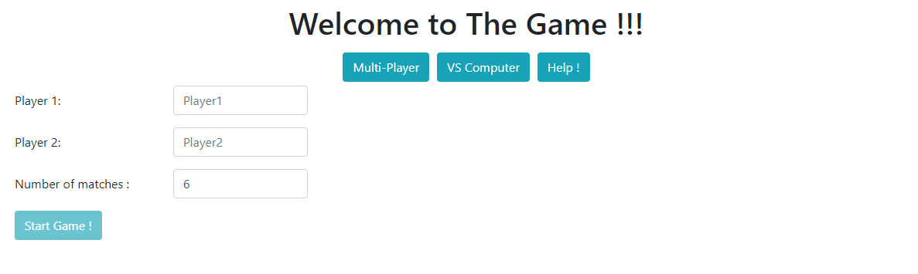

**1. Formulaire du jeu**

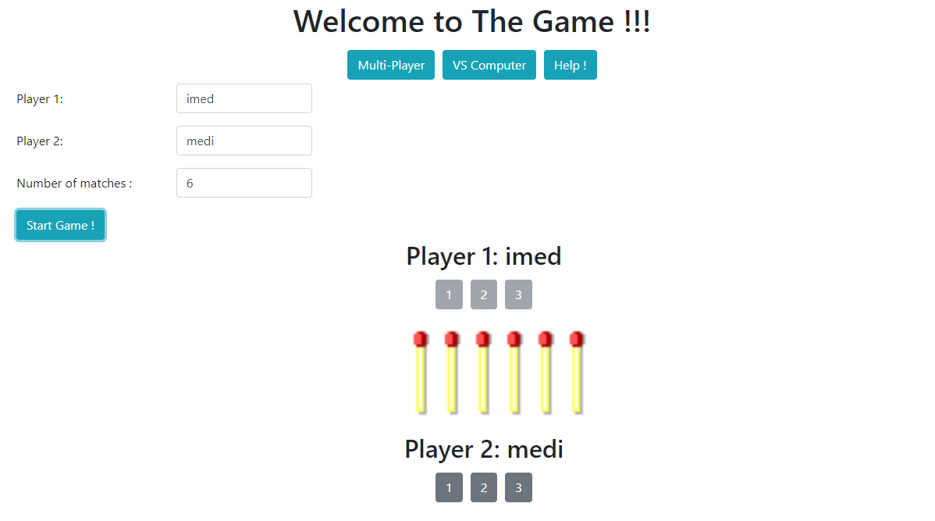

**2. Le mode multi-joueurs**

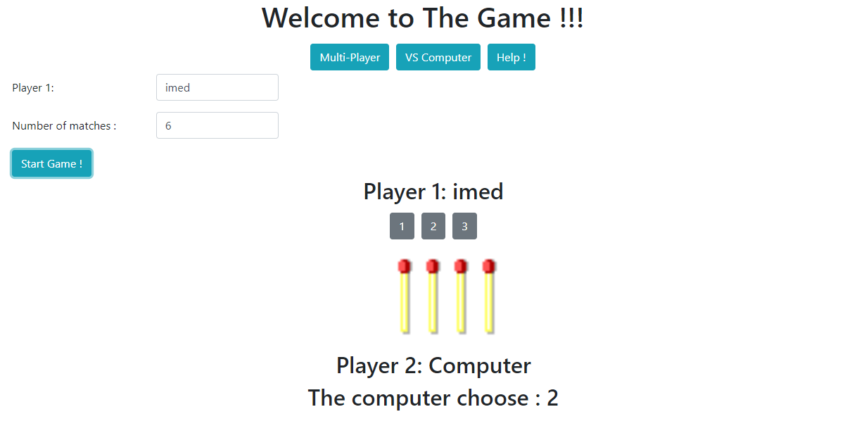

**3. Le mode contre l’ordinateur**

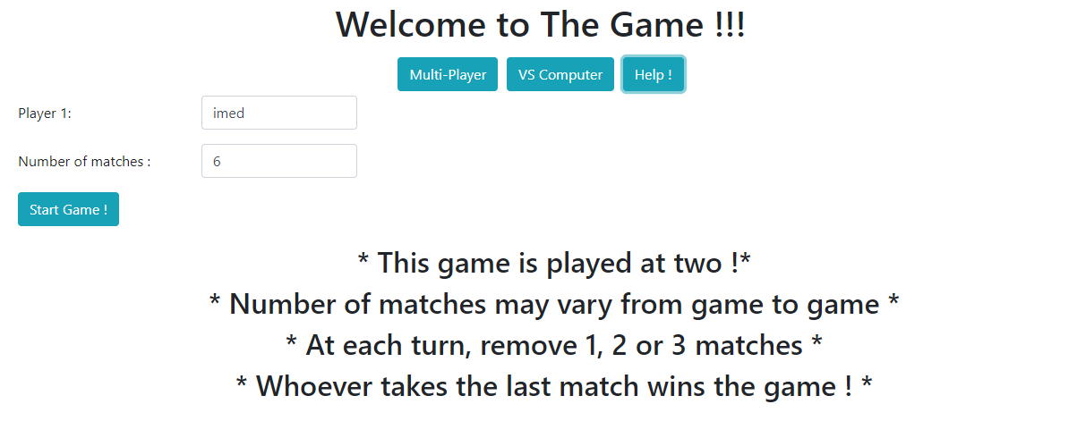

**4. Les règles du jeu**